Ustka, dnia 2004-04-08

OSO-0063/4/2004

R A D A G M I N Y
U S T K A

WNIOSEK KOMISJI REWIZYJNEJ

Komisja Rewizyjna opiniuje pozytywnie wykonanie budżetu gminy za rok 2003 i wnioskuje o udzielenie absolutorium Wójtowi Gminy z tego tytułu.

Przewodniczący Komisji

WIESŁAW KUROWSKI

Ustka, dnia 2004 – 04 - 05

OSO-0063/4/2004

REGIONALNA IZBA OBRACHUNKOWA

UL. WAŁY JAGIELLOŃSKIE 36

80 – 853 GDAŃSK

Zgodnie z art. 18 ust. 3 ustawy z dnia 8 marca 1990 r o samorządzie gminnym w załączeniu przesyłam wniosek Komisji Rewizyjnej o udzielenie absolutorium Wójtowi Gminy złożony w dniu 05 kwietnia 2004 w Biurze Rady Gminy.
Ponadto przesyłam głos odrębny votum separatum członka Komisji radnego Bernarda Lipczyńskiego – zał. Nr 1.

Przewodniczący Komisji

WIESŁAW KUROWSKI

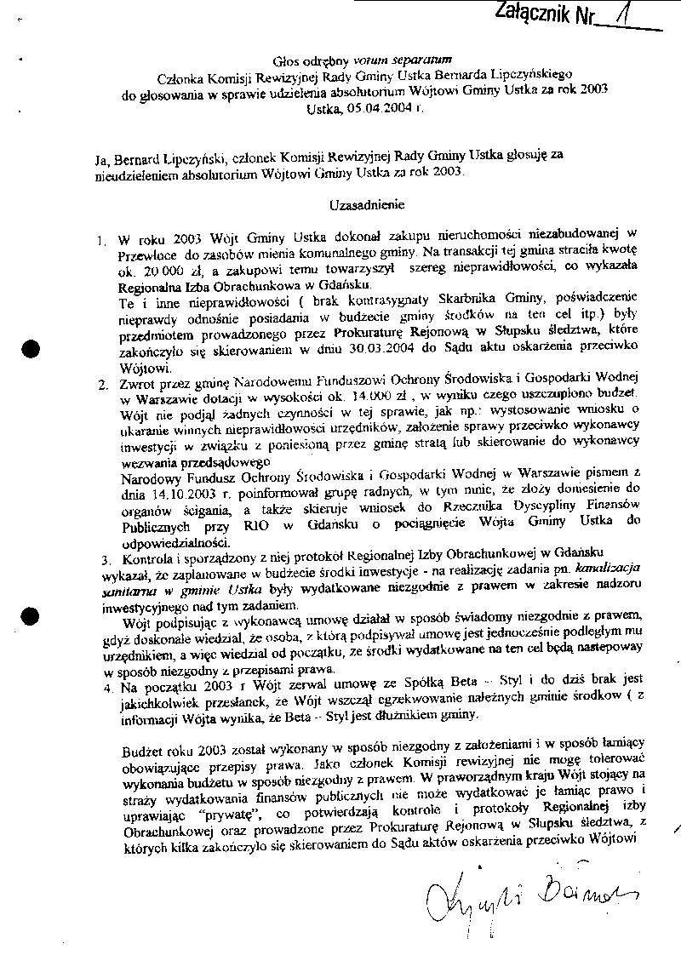

UZASADNIENIE

Na posiedzeniu w dniu 5 kwietnia 2004 r Komisja Rewizyjna analizowała sprawozdanie Wójta Gminy z wykonania budżetu za rok 2003 r ze szczególnym uwzględnieniem realizacji planowanych dochodów i wydatków.
Rada Gminy , Uchwałą Nr VI/52/2003 z dnia 26 lutego 2003 r uchwaliła budżet gminy na 2003 rok.

Dochody budżetu gminy
* planowane - 19.607.578 zł

Wydatki budżetu gminy
* planowane - 19.668.876 zł

Uchwalony budżet gminy na rok 2003 zamknął się deficytem w wysokości 61.298 zł

Komisja przeanalizowała uchwały w zakresie zamian w budżecie i stwierdziła, iż wszystkie uchwały zostały prawidłowo wprowadzone zgodnie z upoważnieniami wynikającymi z ustawy o finansach publicznych.

Zmian w dochodach ogółem w kwocie 442.151 zł dokonano w wyniku:

1. ZWIĘKSZENIA o kwotę 646.927 zł
w tym:

- dotacje z budżetu państwa na zadania zlecone
z zakresu administracji rządowej o kwotę 182.252 zł

- dotacje z budżetu państwa na dofinansowanie zadań
własnych o 246.170 zł

  - 2 –

- środki z Urzędu Marszałkowskiego 10.000 zł

- dotacje celowe z Urzędu Miasta Ustka na zadania
bieżące realizowane na podstawie porozumień między
jednostkami samorządu terytorialnego (kształcenie
uczniów w Szkole Niepublicznej w Pęplinie za okres
17.09 – 31.12.2003 r. ujętych w subwencji oświatowej) 11.838 zł

- środków ze źródeł pozabudżetowych AWRSP 8.000 zł

- wpływy z różnych dochodów
rozliczenie za 2002 r z tytułu utraconych dochodów
w związku z ustawowym zwolnieniem Słowińskiego
Parku Narodowego z podatku od nieruchomości 178.179 zł

- część subwencji ogólnej oświatowej na dofinansowanie
kosztów adaptacji pomieszczeń szkolnych na gabinety
profilaktyczne 1.200 zł

- darowizny dobrowolne 9.288 zł

2. ZMNIEJSZENIA o kwotę 204.776 zł
w tym :

* dotacje z budżetu państwa na realizację zadań
zleconych 201.034 zł

* dotacje z budżetu państwa na realizację zadań własnych 3.742 zł

  - 3 –

Po wprowadzeniu w/w zmian budżet na 2003 r zamknął się kwotami:

* dochody 19.277.661 zł * wydatki 18.088.297 zł w tym:
- planowane dotacje i wydatki na zadania ustawowo zlecone z zakresu administracji rządowej 1.638.948 zł

Ostatecznie budżet na 2003 r zamknął się wynikiem
dodatnim w wysokości 1.189.364 zł
Na planowany deficyt w kwocie 61.298 zł

Osiągnięte dochody w kwocie 19.277.661 zł biorąc pod uwagę zasoby komunalne gminy, liczbę mieszkańców i podmiotów gospodarczych są wysokie.

Komisja uważa, że Wójt Gminy korzystał z możliwości zgromadzenia jak największej ilości środków finansowych
Analizując wydatki, Komisja stwierdza, że wydatki na zadania własne i zlecone nie zostały przekroczone do planowanych wydatków.
Komisja zapoznała się z wynikiem ,zobowiązaniami finansowymi, a w szczególności wynikającymi z zaciągniętego kredytu i pożyczek.

Według stanu na dzień 31 grudnia 2003 r ogółem zobowiązania wynoszą kwotę 7.201.583 zł w tym kredyty i pożyczki 6.775.000 zł.
Łączna kwota spłaconych rat kredytowych i pożyczek wraz z odsetkami w 2003 r wyniosła 1.369.796 zł co stanowi 7 % dochodów i mieści się w limicie nie przekraczającym 15 %.

Komisja uważa, że została zachowana płynność finansowa i w żadnym momencie nie nastąpiło zachwianie równowagi budżetowej

  - 4 –

Reasumując powyższe Komisja Rewizyjna ocenia pozytywnie działalność Wójta Gminy Ustka pod względem merytorycznym i finansowym i ocenia pozytywnie sprawozdanie z wykonania budżetu gminy za 2003 r.

Przewodniczący Komisji

WIESŁAW KUROWSKI

